이순신 운영체제

사용자 설명서

목차
1. 본 문서는 3
2. 이순신 운영체제는? 4
2.1. 운영체제의 시작 4
2.2. 개발 컨셉 4
2.3. 적용된 프로젝트 4
2.4. 향후 계획 5
3. 기본 구성 6
3.1. 지원 MCU 6
3.2. IDE 6
4. Crossworks for ARM 7
4.1. Crossworks for ARM을 사용하는 이유? 7
4.2. 다운로드 7
4.3. 설치 7
4.4. 라이센스 8
4.5. 평가판 8
4.6. 패키지 설치 9
5. 부팅 과정 10
5.1. reset_handler 10
5.2. Startup Code 11

본 문서는
이순신 운영체제의 사용 설명서로 운영체제의 모든 정보를 담고 수시로 업데이트가 될 예정이다.
이 문서에서 다루는 MCU의 코어들은 모두 ARM Cortex-M 계열 제품으로 별도의 설명이 없는 경우 ARM Cortex-M3, M4F, M7을 기준으로 한다.

이순신 운영체제는?

운영체제의 시작
2007년 정부 지원으로 MDS 아카데미에서 6개월간 임베디드 교육을 받던 때이다. ARM 아키텍처와 네오스라는 MDS에서 직접 만든 운영체제 수업을 듣던 중에 Context Switching(문맥 전환)을 하는 방법에 대해 강한 호기심을 갖기 시작했다.
처음에는 ATmega128(AVR 8bit)을 시작으로 AT32UC3(AVR 32bit), ARM Cortex-M 계열에서 동작하는 선점형 라운드 로빈 스케줄링을 사용하는 문맥 전환 코드를 구현해 나갔다.
JAVA의 GUI 프로그래밍에 강한 매력을 느끼고 그와 유사한 방식으로 MCU에서 사용 가능한 라이브러리를 만들어보고 싶었고, 그 결과 C++을 사용하여 유사한 느낌의 그래픽 라이브러리 구현에 성공하게 되었다.
2007년부터 2014년까지 개인적으로 공부해보는 수준에서 다루어 보았지만, 2015년에 처음 코드를 오픈 하게 되었다.

개발 컨셉
모든 ARM Cortex-M 계열의 MCU들을 제조사에 관계 없이 동일한 환경에서 개발이 가능하도록 하는 것이다. 기본 내부 장치 드라이버를 모두 통일하고 MCU의 내부 뿐만 아니라 외부에 장착되는 부품들에 대한 라이브러리까지도 완벽하게 공유할 수 있도록 하는 것이다.
최근 MCU 제조사들이 내부 주변 장치에 대한 코드 생성기를 제공해 줌으로써 내부 주변 장치를 이전보다 쉽게 사용하는 것을 고려했다면, 이에 더 나아가 주변 부품들에 대해 단순한 포팅과 초기화만 해주면 쉽게 사용할 수 있도록 하는 것이다.
지원하는 모든 MCU는 동일한 그래픽 라이브러리를 지원하기 때문에 MCU가 바뀌더라도 이전에 작성한 GUI 코드를 그대로 활용이 가능하도록 하고 있다.

적용된 프로젝트
os가 적용된 대표적인 프로젝트는 아래와 같다.
> 카드 프린터
열 전사 방식 컬러 카드 프린터의 인쇄 엔진과 프린터 운용을 동시에 처리하는 프로젝트에서 적용 되었다. 2019년부터 양산이 진행 되었다.
> 선박 엔진 모니터
선박의 ECU 엔진으로부터 들어오는 정보를 디스플레이 하는 프로젝트에서 적용 되었다. 해당 제품은 2020년부터 양산이 진행 되었다.
> 가스 엔진 쓰로틀 밸브
스피트 컨트롤러로부터 밸브의 열림 양을 받아, 제어하여 엔진의 RPM을 컨트롤 하는 장치로 현재 테스트 까지 진행되어 있다.
> 가스 엔진 믹서
람다 컨트롤러에서 넘어오는 열림 양을 받아, 제어하여 가스와 공기의 혼합 비율을 제어하는 장치로 현재 테스트 까지 진행되어 있다.
> AVR(Auto Voltage Regulator) 컨트롤러
비상 발전기용 디젤 엔진의 동체의 필드 전압을 제어하여 요구되는 AC 전압으로 조정하는 제품 개발에서 적용 되었다. 해당 제품은 2021년부터 양산이 진행 되었다.
앞으로도 계속 새로운 프로젝트에 적용될 예정이다.

향후 계획
지속적인 업그레이드를 해 나아가고 이미 작성된 코드에 대해서도 최적화를 해 나갈 계획이다.

기본 구성

지원 MCU
자세한 지원 목록은 아래 주소를 참고하라.
https://cafe.naver.com/yssoperatingsystem/384

IDE
현재 사용 중인 IDE는 Crossworks for ARM으로 ST를 포함한 많은 MCU 제조사의 ARM Cortex MCU들을 지원하는 개발 환경이다. 리눅스, 윈도우, 맥을 지원한다.
현재 Crossworks for ARM 외의 다른 툴은 지원하고 있지 않다.

Crossworks for ARM

Crossworks for ARM을 사용하는 이유?
그래픽 라이브러리 개발에 C++을 사용하기 원했으나 IAR, Keil 등의 툴에서 전역으로 선언된 객체의 생성자를 호출 해주는 startup code 부분이 제공이 안되었다. crossworks for ARM에서는 해당 부분을 잘 지원 해주고 부가적으로 리눅스와 맥에서도 사용 가능한 장점이 있다.
이순신 운영체제는 ST사의 MCU만 지원 할 것이 아니라 다른 MCU들도 지원할 계획이다. MCU 제조사 전용 IDE가 아닌 범용 IDE가 필요 했고, 가격도 비교적 저렴한 편이다.

다운로드
아래 URL을 클릭하여 Rowley Associates 홈페이지에 방문한다.
https://www.rowley.co.uk/arm/index.htm

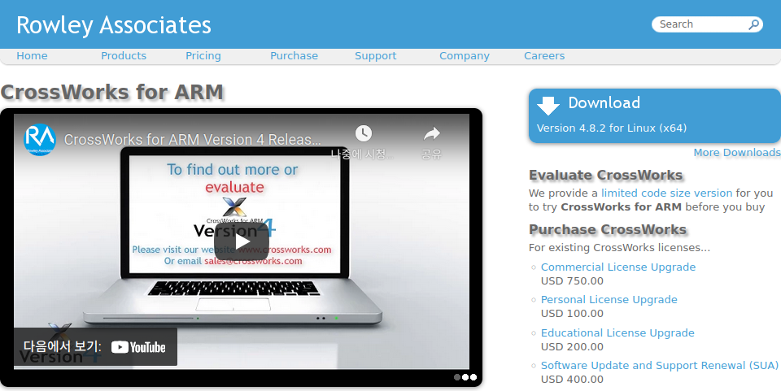그림 1:다운로드
위와 같이 Download 버튼을 클릭하여 설치 파일을 다운로드 받는다.
웹 페이지에 접속한 PC의 운영체제에 따라 Download 버튼의 다운로드 받을 프로그램의 OS 버전이 결정된다. 만약 다른 OS의 버전이나 이전 버전을 원할 경우, 버튼의 우측 하단에 나타난 More Downloads 글자를 클릭 한다.

설치
Rowley Associates 홈페이지에 나타난 설치 방법을 참고 하라.

라이센스
Crossworks for ARM의 라이센스는 네 가지가 있다.
- 개발자 공유 라이센스 (Shared Developer)
모든 개발자가 USB 동글을 이용하여 라이센스를 공유하는 방식이다.
- 개발자 지정 라이센스 (Named Developer)
지정된 사람에 대해 본인의 PC에 설치 갯 수에 관계 없이 사용하는 방식이다.
- 교육 기관용 라이센스 (Educational Workstation License)
대학, 학교등의 교육 기관에서 라이센스 당 한 대의 PC에 설치 할 수 있는 방식이다.
- 개인용 라이센스 (Personal Non-Commercial License)
개인이 비 상업적으로 사용할 목적으로 본인의 PC에 설치 갯 수에 관계 없이 사용하는 방식 이다. 비 상업적 사용이 불가능한 것 외에는 개발자 지정 라이센스와 동일하다.
라이센스는 웹에서 구입 가능하다. 개인용 라이센스의 경우 구입 절차 상에 비 상업적 사용에 관한 서약서를 작성해야 한다.

평가판
라이센스 구입에 앞서 사용자는 1개월 평가판 사용이 가능하다. 경험에 의하면 약 2~3회 가량 한 메일 계정에 대하여 평가판 신청이 가능하다. 평가판은 유료 라이센스 버전과 동일하게 기능의 제약 없이 사용 가능하다.
기본적으로 라이센스가 설치되지 않으면, 16 kB까지 유료 라이센스와 동일하게 사용이 가능하다.

패키지 설치
메뉴에서 Tools → Package Manager를 클릭 한다.
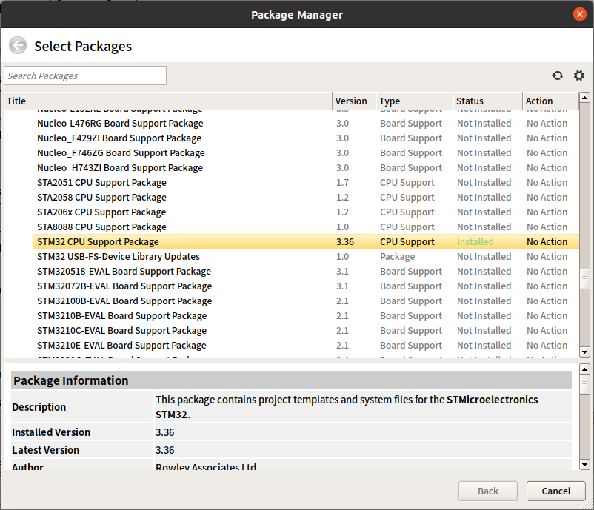그림 2: 패키지 매니저
사용하고자 하는 CPU의 지원 패키지를 찾아 더블 클릭 하면 화살표가 가리키는 부분의 상태가 바뀐다. No Action은 아무것도 하지 않는 상태이고, 설치 되지 않은 패키지를 더블 클릭 할 경우 install로 상태가 바뀐다. 이때 하단에 나타나는 Next 버튼을 클릭하면 설치가 진행 된다.
CPU 지원 패키지가 설치되지 않은 경우 해당 MCU에 대해 사용이 불가능 하다.

부팅 과정

reset_handler
ARM Cortex-M MCU는 리셋 신호가 발생되면 메모리의 0번지에 저장된 4바이트를 Stack Pointer(SP)로 가져오고, 4번지에 저장된 4바이트를 Program Counter(PC) 가져온다.
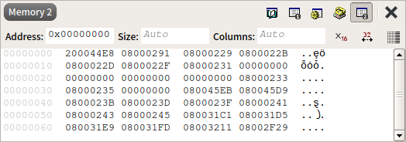그림 3:메모리 저장 정보

위 그림 3에 나타난 0번지의 내용은 0x200044E8이고 4번지의 내용은 0x08000291이다. MCU에 리셋 신호가 발생하면 아래 그림 4과 같이 SP는 0x200044E8이 되고, PC는 0x08000290이 된다.

여기서 플래시 메모리에는 0x08000291 저장되어 있지만 PC에는 1이 빠진 0x08000290이 올라갔다. 그 이유는 호출되는 함수의 번지를 실제 메모리에 배치된 값으로 지정할 경우 MCU 코어는 ARM 명령어로 취급한다. 실제 메모리에 배치된 값에서 +1이 되어 있는 경우 Thumb 명령어로 취급한다. ARM Cortex-M은 Thumb 명령어만 지원하므로 모든 함수 포인터는 해당 번지의 +1 값을 갖고 있다.
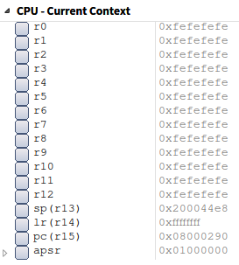그림 4:리셋 후 레지스터

아래 그림 5와 같이 0x08000290 번지는 reset_handler() 함수가 배치되어 있다. reset_handler()가 본격적인 C/C++ 언어에서 main 함수가 시작되기 위한 메모리 설정 startup code의 시작이다.
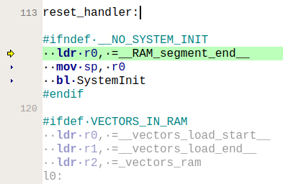그림 5: reset_handler

Startup Code
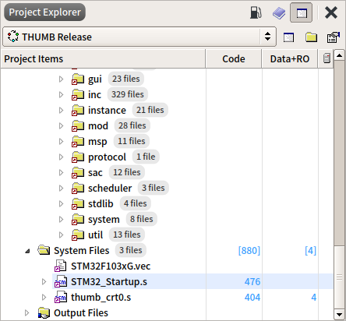그림 6: startup code가 배치된 파일
위 그림 6과 같이 “System Files” 폴더의 STM32_Startup.s 파일에 reset_handler가 들어있다.

